Роль семьи и школы в чтении подрастающего поколения.

(родительское собрание)

Цель: создание условий для осмысления родителями важности чтения (и семейного чтения в частности), и формирования педагогически обоснованной позиции в отношении приобщения к чтению собственного ребенка.

Задачи:

Рассказать родителям о важности чтения, которое является основой для изучения всех школьных дисциплин. Дать представление о том, что сегодня происходит с чтением и какое влияние это оказывает на наших детей. Рассказать родителям, как они могут помочь своим детям полюбить книгу и чтение, как сформировать домашнюю детскую библиотеку. Скоординировать совместную деятельность родителей, учителей и библиотекаря по привлечению детей к чтению

Необходимое оборудование и материалы для проведения родительского собрания.

1.Подготовка эвристической мотивирующей информации для родителей «о чтении языкам статистики» результаты анкетирования.

2. Разработка памяток для родителей. Да и Нет в чтении

3. Презентация с результатами анкетирования.

4. Презентация для выступления.

Подготовка к собранию:

-изучение читательских интересов семей и выяснение отношения к чтению книг дома;

- подготовка выставки разножанровой детской литературы и её обсуждение с включением в список читаемой литературы;

- подготовка памяток для родителей.

Формирование текстов тренинговых упражнений по развитию техники чтения и интереса к нему:

«Пословицы».

«Слова на тему».

Подготовка вопросов для обсуждения на родительском собрании:

* Чтение – это важно.
* Как воспитать книгочея?
* Учимся читать рационально и осмысленно.
* Что читают наши дети.

Чтение – это окошко, через которое дети видят и познают мир и самих себя.

(В. Сухомлинский)

Причины, по которым дети не читают: Телевидение и компьютерные игры занимают много времени. Отсутствует навык чтения. Родители не показывают пример. Неумение выбрать интересную книгу. Не понимаем пользу чтения. Легкомысленное отношение к жизни. Нет вопросов, на которые бы хотелось найти ответ.

Давайте разберемся какую пользу получает человек от такой хорошей привычки, как чтение книг: Чтение книг делает человека грамотным. Перечитывая тонны грамотно построенных предложений и правильно написанных слов, мы учимся писать грамотно и без ошибок. Особенно хорошо помогает в этом чтение вслух. Сегодня этот навык становится редкостью.

Чтение книг способствует общению, когда ты переполнен эмоциями от новой и интересной прочитанной книги, возникает потребность поделиться этим с друзьями, значит появляются темы для разговора и обсуждения. Навыки пересказывания, будут формироваться постепенно, со временем, вы станете отличным рассказчиком. Это будет объединять вокруг вас других людей.

О пользе чтении языком статистики

Человек воспринимает глазами 20% информации, из них 70% - посредством чтения.

К 1980 году объём информации удваивался каждые 5-7 лет, к 1990 году удвоение происходило ежегодно.

К 2013 году объём информации по сравнению с 1990 годом возрастёт в 4 раза, к 2040 году – в 32 раза.

Утверждается, что наш современник, для того, чтобы быть в курсе научных новостей, в год должен прочитывать столько, сколько раньше он прочитывал за всю жизнь.

95% людей читают очень медленно 180-200 слов в минуту (1 страницу за 1,5-2 минуты).

Средняя скорость чтения старшеклассников – 90-100 слов в минуту, студентов – 120-180, специалистов с высшим образованием – 200- 250 (степень усвоения при этом колеблется в пределах 20-60%).

Глаза человека со средними навыками чтения делают на одной книжной странице 12-16 остановок.

У традиционно читающего человека объём одномоментной фиксации составляет 10 печатных знаков – 1,5-2 слова одной строки.

Потрясающе быстро читали Жан Жак Руссо, Александр Сергеевич Пушкин, Наполеон, Оноре де Бальзак, Николай Г. Чернышевский, Лев Николаевич Толстой, Владимир Ильич Ленин, Максим Горький, Альберт Энштейн, А. В. Луначарский.

Наполеон читал со скоростью 2 тыс. слов в минуту.

Оноре де Бальзак прочитывал роман в двести страниц за полчаса.

Максим Горький читал со скоростью 4 тыс. слов в минуту.

Просветитель Николай А.Рубакин в течение жизни прочитал более 200 тыс. книг (по 2 750 в год).

Иоганн Гёте: «Добрые люди и не подозревают, каких трудов и времени стоит научиться читать. Я сам на это употребил 80 лет и всё не могу сказать, что достиг цели».

Николай Амосов: «Для человеческого организма благоприятен только режим напряжения. Силы при напряжении возрастают».

Причины почему следует читать:

* Книги расширяют наш кругозор. Таких людей называют начитанными. Мы можем поддержать беседу на разные темы или быть более сведущим в чем-либо одном. Нас уже не смогут назвать человеком, который и двух слов связать не умеет.
* Книги развивают память если вы любите стихи, то многие из них знаете наизусть. Заучивая и запоминая, мы можем применять полученные навыки в других наших занятиях и деятельности.
* Книги учат сопереживать Оставаясь один на один с героями романа, мы становимся с ними одним целым и испытываем целую гамму чувств и эмоций при прочтении. Чтение книг рождает наши эмоции.
* Книга нас воспитывает. Положительные образы служат примером для подражания, а отрицательные отвращают человека от ложных шагов и ошибок, способствуя тем самым искоренению пороков личности.
* Чтение снижает стресс Богатство и ритмика книжного текста имеет свойство успокаивать психику и освобождать организм от стресса. Особенно помогает в этом регулярное чтение перед сном.
* Чтение делает нас более творческими. Читая произведение, вы можете почерпнуть оттуда массу идей, которые впоследствии можно воплотить в жизнь.

«Занятия с книгами – юность питают, старость увеселяют, счастье украшают, в несчастии доставляют убежище и утешение, дома радуют, вне дома не мешают...» (Марк Тулий Цицерон)

Глядит в книгу, а видит фигу. Книги не говорят, а правду сказывают. Книги читать – скуки не знать.

Анкетирование в-четвёртых классах. (Анкета в приложение)

.

ДА и НЕТ родителей

Да

Как можно чаще читайте своим детям (на ночь сказку или рассказ вечером).

Читайте вместе со своим ребёнком 10 минут каждый день.

Читайте сами, показывая пример своему ребёнку.

Разрешайте ребёнку самому выбирать книги для чтения.

Поощряйте его желание подержать, полистать, поиграть с книгой.

Позаботьтесь о том, чтобы у ребёнка дома было много красочных книг.

Посещайте с ребёнком регулярно книжный магазин или библиотеку.

Дарите ребёнку книги.

Всегда хвалите ребёнка, если он/она читает.

Нет

Не заставляйте читать насильно.

Не заставляйте читать слишком трудные книги.

Не соревнуйтесь с ТВ в выборе времени для чтения.

Не проявляйте излишней озабоченности, если вам кажется, что у ребёнка не слишком быстрые успехи.

Не критикуйте ребёнка, если он старается читать. Поощряйте, поддерживайте, и улучшение наступит быстрее.

Не сравнивайте уровень чтения ребёнка с братьями, сёстрами, другими детьми.

Не прекращайте чтения детям вслух, как только он научился читать сам.

Анкета «Моё чтение»

1. Почему я не люблю читать?

2. Люблю читать произведения на родную литературу, потому что…

3. Мама м папа помогают мне читать и делать творческие задания.

4. Мама и папа не помогают мне в чтении, потому что…

5. Если я не читаю, как мои мама и папа на это реагируют.

6. Как часто Вы читаете?

7. Я думаю, читать это…

8. Я думаю лучше не читать, потому что….

Респондентов в анкетировании – 32 человека

1.лень 5

люблю читать 11

люблю читать, книги, но не из библиотеки в школе 2

у меня нет интересных книг и меня постоянно отвлекают 2

нудно, скучно и не интересно, толстые и сложные 9

нем люблю читать странное 2

устают глаза, отнимает моё время 1

2. они интересные 7

воздержался 16

не люблю читать на родную литературу 7

интересно и увлекательно 2

3.Не помогают, самому интересно делать 6

Не помогают, потому что заняты 4

не помогают 6

не помогают, самому делать надо 3

помогают, потому, что бывает трудно, сложно или я не понимаю 7

всегда помогают 2

помогают читать, а творческие делаю самостоятельно 2

Не помогают, потому, что я умею читать и делать творческие задания 2

иногда

4. не помогают 18

иногда, когда не понимаю 2

воздержались от ответа 6

помогают 2

нет, они много работают 2

помогают, творческое задание 2

5. меня наказывают, не дают телефон, не иду гулять 6

телефон забирают, я сама через силу читаю 4

я читаю и люблю читать 2

орут на меня немного и читают вместе со мной 2

отключают интернет 2

сказали и иду читать 3

читай, умнее будешь 2

читай, а то получишь два 2

я не отказываюсь, приходиться 7

буду тупая (тупой) 2

6. один час 5

20 минут 6

не читаю, только домашнее делаю 9

увлекусь и долго читаю 2

10 минут и достаточно 7

не хочу это делать совсем 3

7. читать бесполезно 5

расширяет словарный запас и память 3

словарный запас и формируется речь 2

это прикольно 2

хорошо, но мне лень, скучно 7

интересно 7

словарный запас 3

может пригодиться в жизни 3

8.не читать, Колобок, не для детей 1

воздержался 2

не читать, пустая трата времени 10

не читать, В. Елесина «Одноухий заяц», сильно большое 2

не читать, В. Елесина «Сказочный шалаш», и В. Шукшина, есть плохие слова 2

не читать В. Шукшина, есть плохие слова 2

не читать детские сказки и классику, потому, что мало чему научат и скучные, лучше книги для взрослых 5

лучше не читать большие и нудные книги 6

не читать Пушкина, произведения странные и стихи тоже 2

Проведя исследования в форме анкетирования на тему чтения, значимости и нужности чтения, я убедилась, что нужно тратить время на чтение книг, несмотря на то, что можно найти необходимую информацию в Интернете. И всегда останутся люди, которым ничто не заменит живую книгу. Литература доставляет много радости, она просветляет умственный взор, обогащает духовный мир читателя, вольно или невольно оказывает положительное влияние на характер. Воспитание художественной литературой не тяжкий труд, а увлекательный, доставляющий глубокое удовлетворение. Дом без книги – день без солнца.

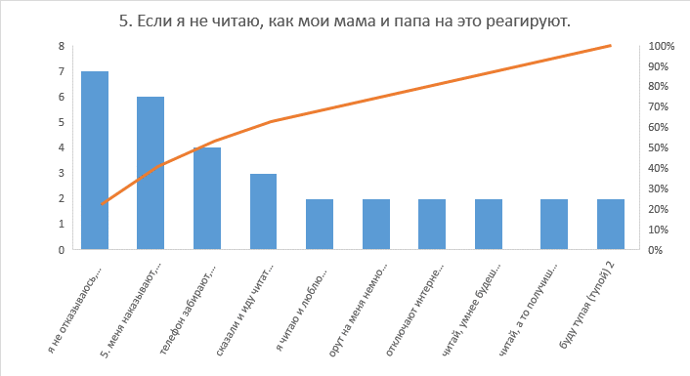

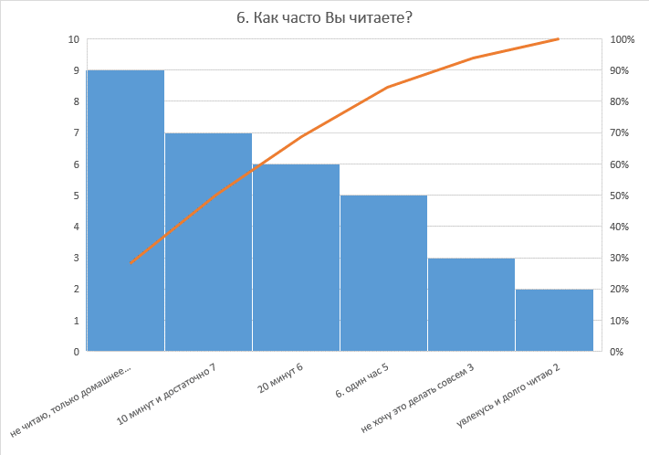

Способы привлечения к книге.